Тема: Элементы карнавальных костюмов.
Задание: 1. Прочти и законспектируй представленную информацию. Рассмотри в сети Интернет материалы на тему: «Элементы карнавальных костюмов».
2.На примере увиденных вариантов костюмов выбери свой.
3.Нарисуй эскиз карнавального костюма в цвете на формате А4 с передачей, используя свет и тень для передачи объема. Образец расположен ниже.
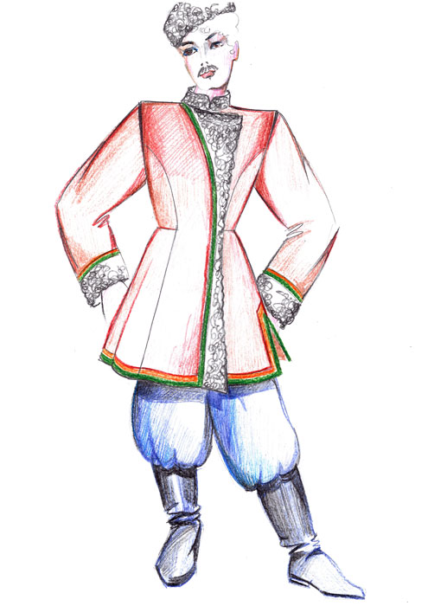
4.Выполни маску или головной убор на ребенка 6-7 лет для выбранного костюма из материалов, соответствующих выбранному персонажу.
Вышеперечисленные работы представь на проверку на первом уроке очного обучения.

Элементы отделки новогодних и карнавальных костюмов
В преддверии Новогоднего праздника и взрослые, и дети живут в ожидании чуда. Сколько забот связано с подготовкой к этому празднику и, конечно, о детском маскараде.
Самые главные герои на детском Новогоднем празднике это Дед Мороз, Снегурочка, Снеговичок, Снежная королева, снежинки и разные зверушки.
Для карнавала зверят вполне достаточно сделать маски-шапочки (рис. 66—67) на головку, хвостики, воротнички, рукавички — и образ готов. Для этого пригодятся разные материалы: кусочки искусственного меха, сукна, бархата, шелка, трикотажа, тюля.
КАРНАВАЛЬНЫЙ КОСТЮМ (для детей) нетрудно сделать из бумаги, марли, кусков ткани и других имеющихся под рукой материалов. Некоторые карнавальные костюмы изображены (в красках) на вклейке, а выкройки (в уменьшенном виде) отдельных деталей этих костюмов приведены в тексте. Тонкими линиями показаны те части выкроек, которые отгибают и приклеивают к тесёмке, бумаге и т. д. Основой костюмов является обычное платье, лыжный костюм или рейтузы. Часто для создания персонажа необходимо изменить фигуру: увеличить живот, расширить грудь, создать искусственную сутулость и т. д. Для этого нужно сделать так называемые толщинки, например для увеличения живота подложить небольшую подушечку, для создания «богатырской» груди сшить лифчик, с передней стороны которого подстегать вату. Чтобы придать марле вид атласной ткани, можно на марлю нашить блестящие ленты, драгоценные камни» сделать из фольги или из металлических крышек от молочных бутылок.
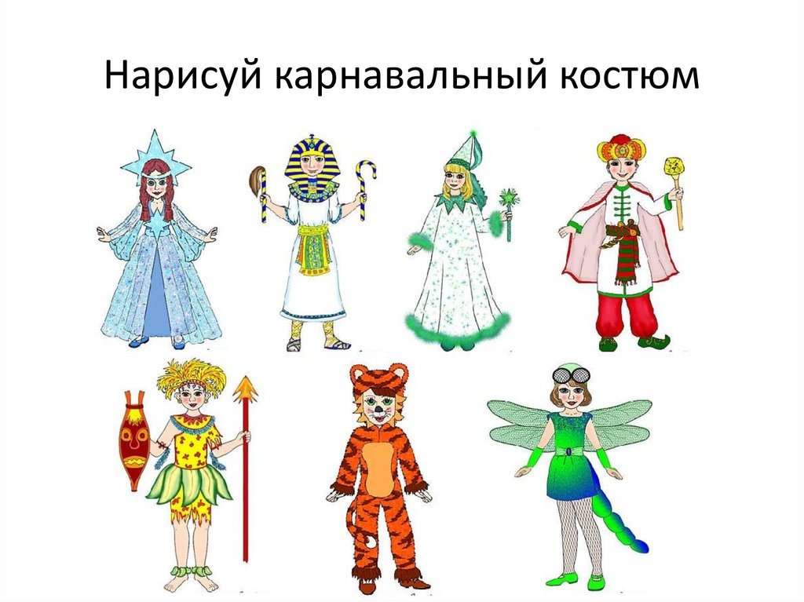
Иногда на костюме нужно повторить какой-нибудь рисунок или орнамент. Делают это при помощи сырой картофелины. На плоской срезанной поверхности клубня картофеля чернилами или химическим карандашом намечают рисунок для орнамента.
Затем по контуру обрезают картофелину так, чтобы намеченный рисунок выступал приблизительно на сантиметр выше уровня среза. Таким образом приготовляют как бы печатку. Если выступающую часть картофелины намазать нежидко разведённой акварельной краской, то можно печатать узор по ткани. Предварительно надо испробовать пригодность печатки на чистом листе бумаги.
Если костюм или отдельные части его сделаны из бумаги, то в некоторых более ответственных местах для прочности подклеивают марлю.
В основе почти каждого головного убора лежит обруч, сделанный из картона или плотной бумаги. Концы обруча склеивают и сверху закрепляют нитками. К шапочке, чтобы она плотно сидела на голове, пришивают резинку, которая надевается под подбородок или под волосы. Борода и усы также прикрепляются с помощью резинки. Для требуемого изменения обуви на обычные ботинки прикрепляют накладки с помощью двух пар резинок или тесёмок, одну пару тесёмок завязывают над пяткой, другую — под подошвой. На рисунках даны примерные выкройки бумажных деталей костюмов; размеры приведены в сантиметрах и могут быть изменены в зависимости от роста ребёнка.
На рис. 1 показано, как из бумаги сделать волосы, бороду, мех или шерсть животных. На полосках бумаги настригают поперёк бахрому и завивают её, накручивая на карандаш или проведя по ней лезвием ножа. Затем эти полоски приклеивают к заранее вырезанной форме из бумаги или ткани. Бахрому можно нарезать короче или длиннее, завить круче или только чуть-чуть закруглить. Для хвоста или бороды полоски с завитой бахромой приклеивают по поперечным линиям на расстоянии 3 см друг от друга. Чтобы хвост был пушистым, завитые полоски бахромы наклеивают с двух сторон хвоста. Основную форму хвоста рекомендуется делать из картона или склеенной вдвое плотной бумаги.
Сюжетом для карнавального костюма может быть любой рисунок, изображающий какое-либо животное, растение, сказочные или литературные персонажи и т. д. Для изготовления выкройки необходимо уменьшенный её рисунок увеличить до нужных размеров. Это делают, пользуясь методом квадратов. Рисунок делят на равные квадраты и вдоль горизонтальных и вертикальных линий ставят цифры. Затем делают сетку с таким же числом увеличенных квадратов на чистом листе бумаги и ставят цифры, соответствующие цифрам на рисунке. Размер увеличения определяют так. Например, рисунок выкройки имеет длину 10 см, а по фигуре ребёнка необходимо увеличить длину до 40 см. Это значит, что сторона увеличенного квадрата должна быть в 4 раза больше, чем сторона квадрата на рисунке. Прежде чем переносить рисунок на увеличенную сетку, нужно внимательно присмотреться, на какие номера линий ложатся контуры рисунка, затем провести такие же контуры мягким карандашом на соответствующих линиях увеличенной сетки (способ увеличения рисунка с помощью клеток см. в ст. Аппликация).

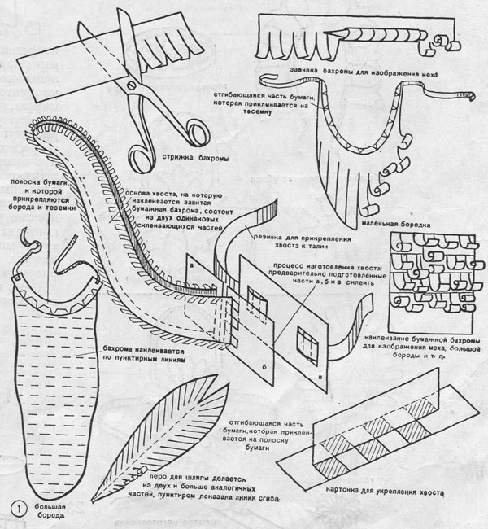

Костюмы цветов (настурции, колокольчика, василька, ромашки). Детали костюмов цветов (рис. 2, 3, 4, 5) лучше всего делать из гофрированной цветной бумаги. Отдельные части можно делать из простой бумаги, лент, кусочков ткани.

Головной убор — головка цветка — делается а виде венка (кокошника) или шапочки. Венок делают так: полоску бумаги или ткани с лепестками цветка наклеивают на ленту, которая завязывается под подбородком или сзади под волосами. Шапочку склеивают из одного куска плотной бумаги или из отдельных лепестков, вырезанных из гофрированной (у настурции) или из плотной (у колокольчика, ромашки) бумаги. Головной убор настурции сшивается из 5 лепестков, колокольчика — из 4.

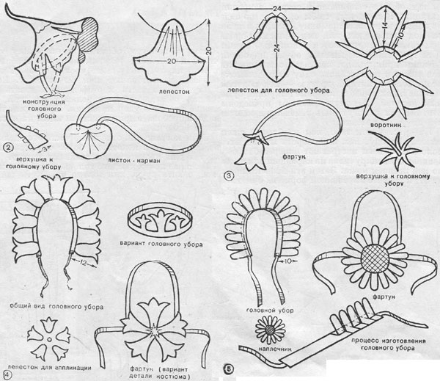

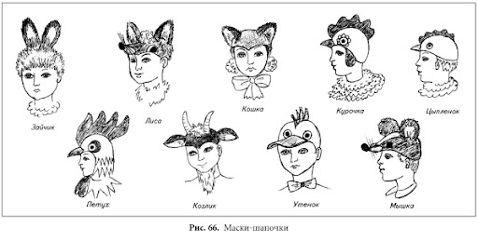
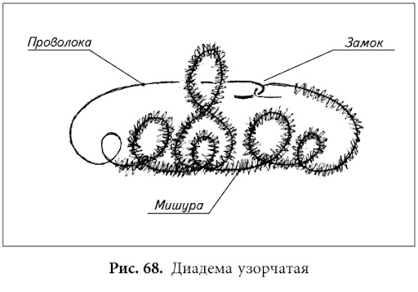
Головной убор для Снегурочки может быть разным. Если Снегурочка в шубке, то ей понадобится шапочка, если же она в платье, то ей подойдет кокошник или диадема (рис. 68)

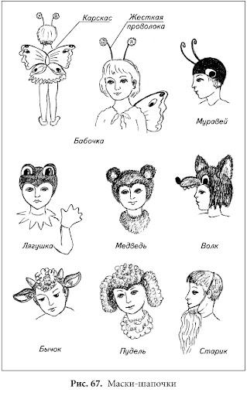

Фантазия художника подскажет разные варианты формы и украшения кокошника. К кокошнику с изнаночной стороны пришивается плотный ободок (рис. 71), шириной около 5 см, как указано на рисунке.
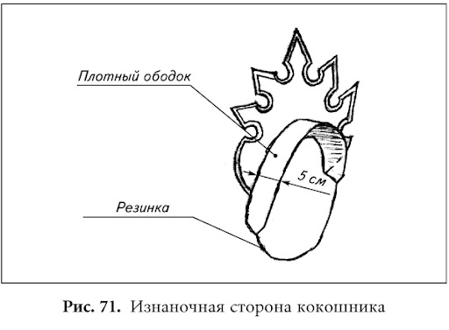
Таким же способом, как кокошник, делаются короны (рис. 72), воротники, манжеты, пояса (рис. 73), карнавальные маски, крылья ангелу и другие изделия.
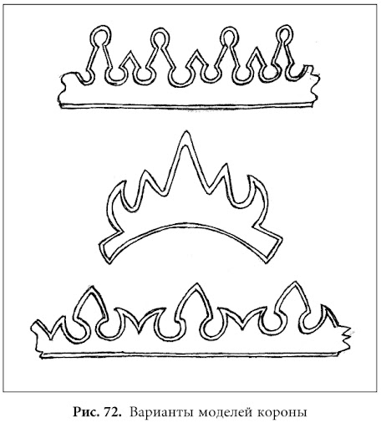
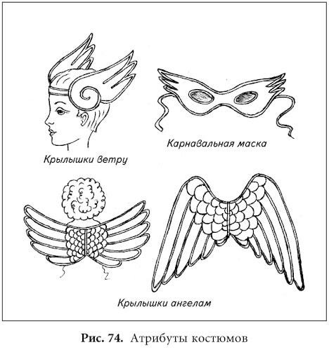
Головной убор Снеговика можно исполнить в виде ведра или корзинки. И тот и другой делается по одной выкройке. (рис. 75).
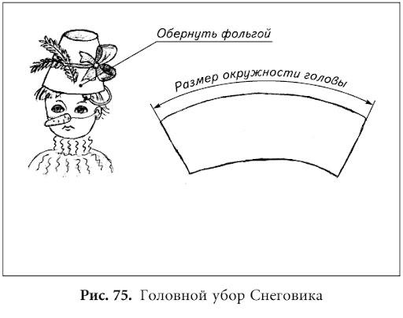
На рисунке 79, где показаны разные головные уборы, используются материалы: картон, сеточка тюлевая, фольга, шелк, тесьма, блестки, ленты и применяются те же методы изготовления имитации меха или парчи.

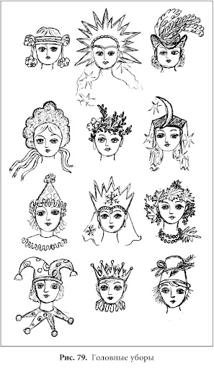
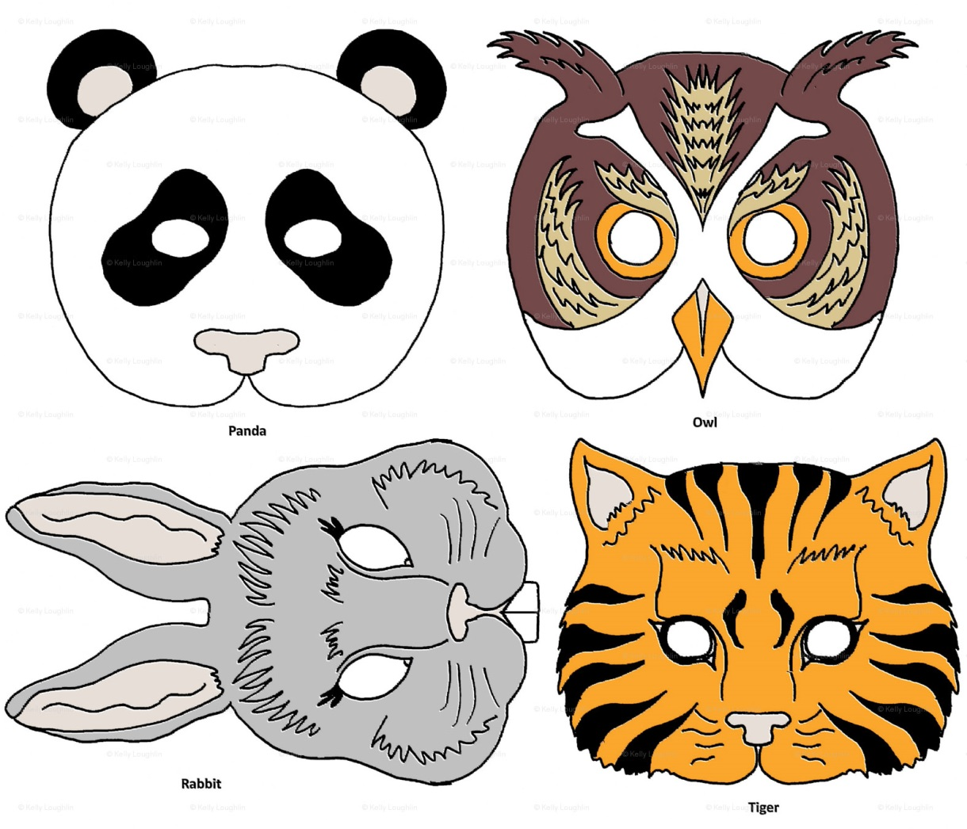

Нет праздников и карнавалов без шуток и розыгрышей. Посмотрите на маски (рис. 80), сделанные из картонных коробок.
